臺灣高雄地方法院檢察署
高雄市三民家商蒞署參訪照片集錦
主辦單位 | 臺灣高雄地方法院檢察署 | 活動名稱 |  | 三民高級家事商業職業學校  蒞署參訪
時 間 | 106年6月7日09：40 | 出席人員 |  | 三民家商師生
地點 | 臺灣高雄地方法院檢察署 | 主持人 |  | 檢察事務官黃組長德勝
活動成果照片如下：
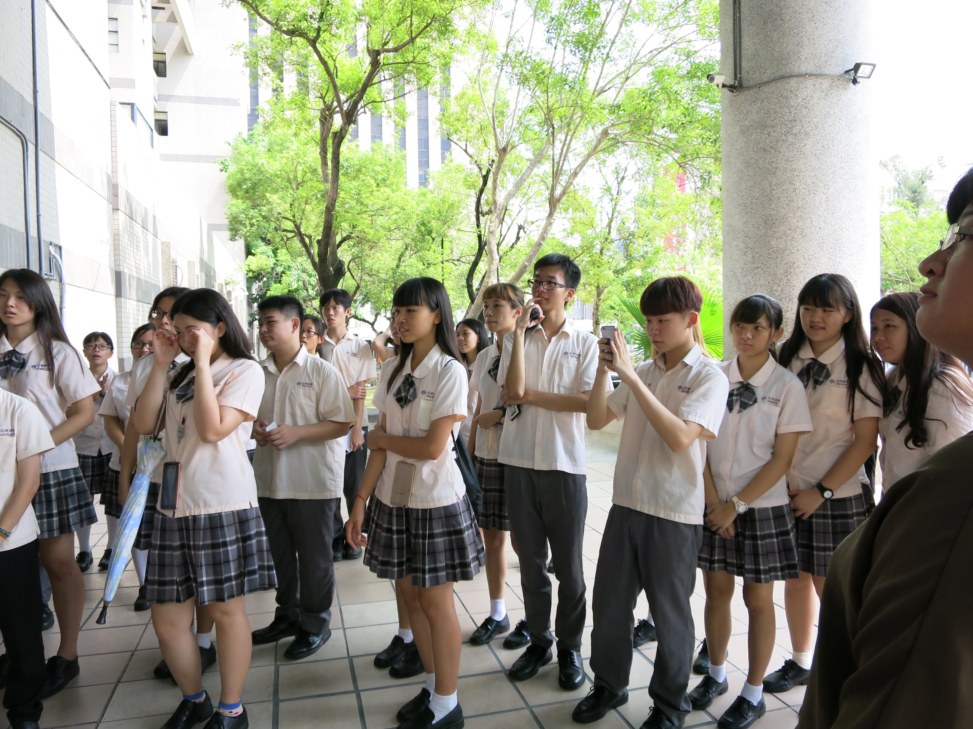 |  |  | 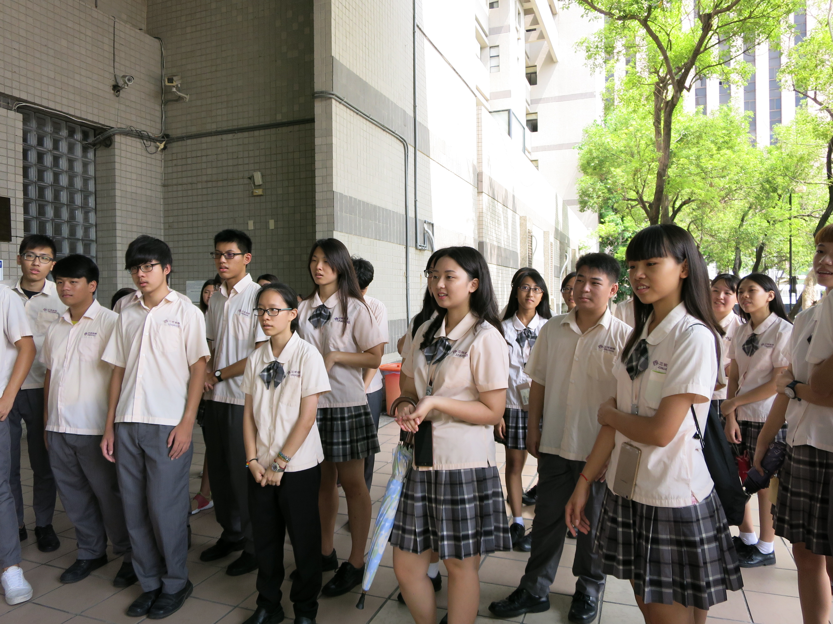
蒞署參訪師生 |  |  | 蒞署參訪師生
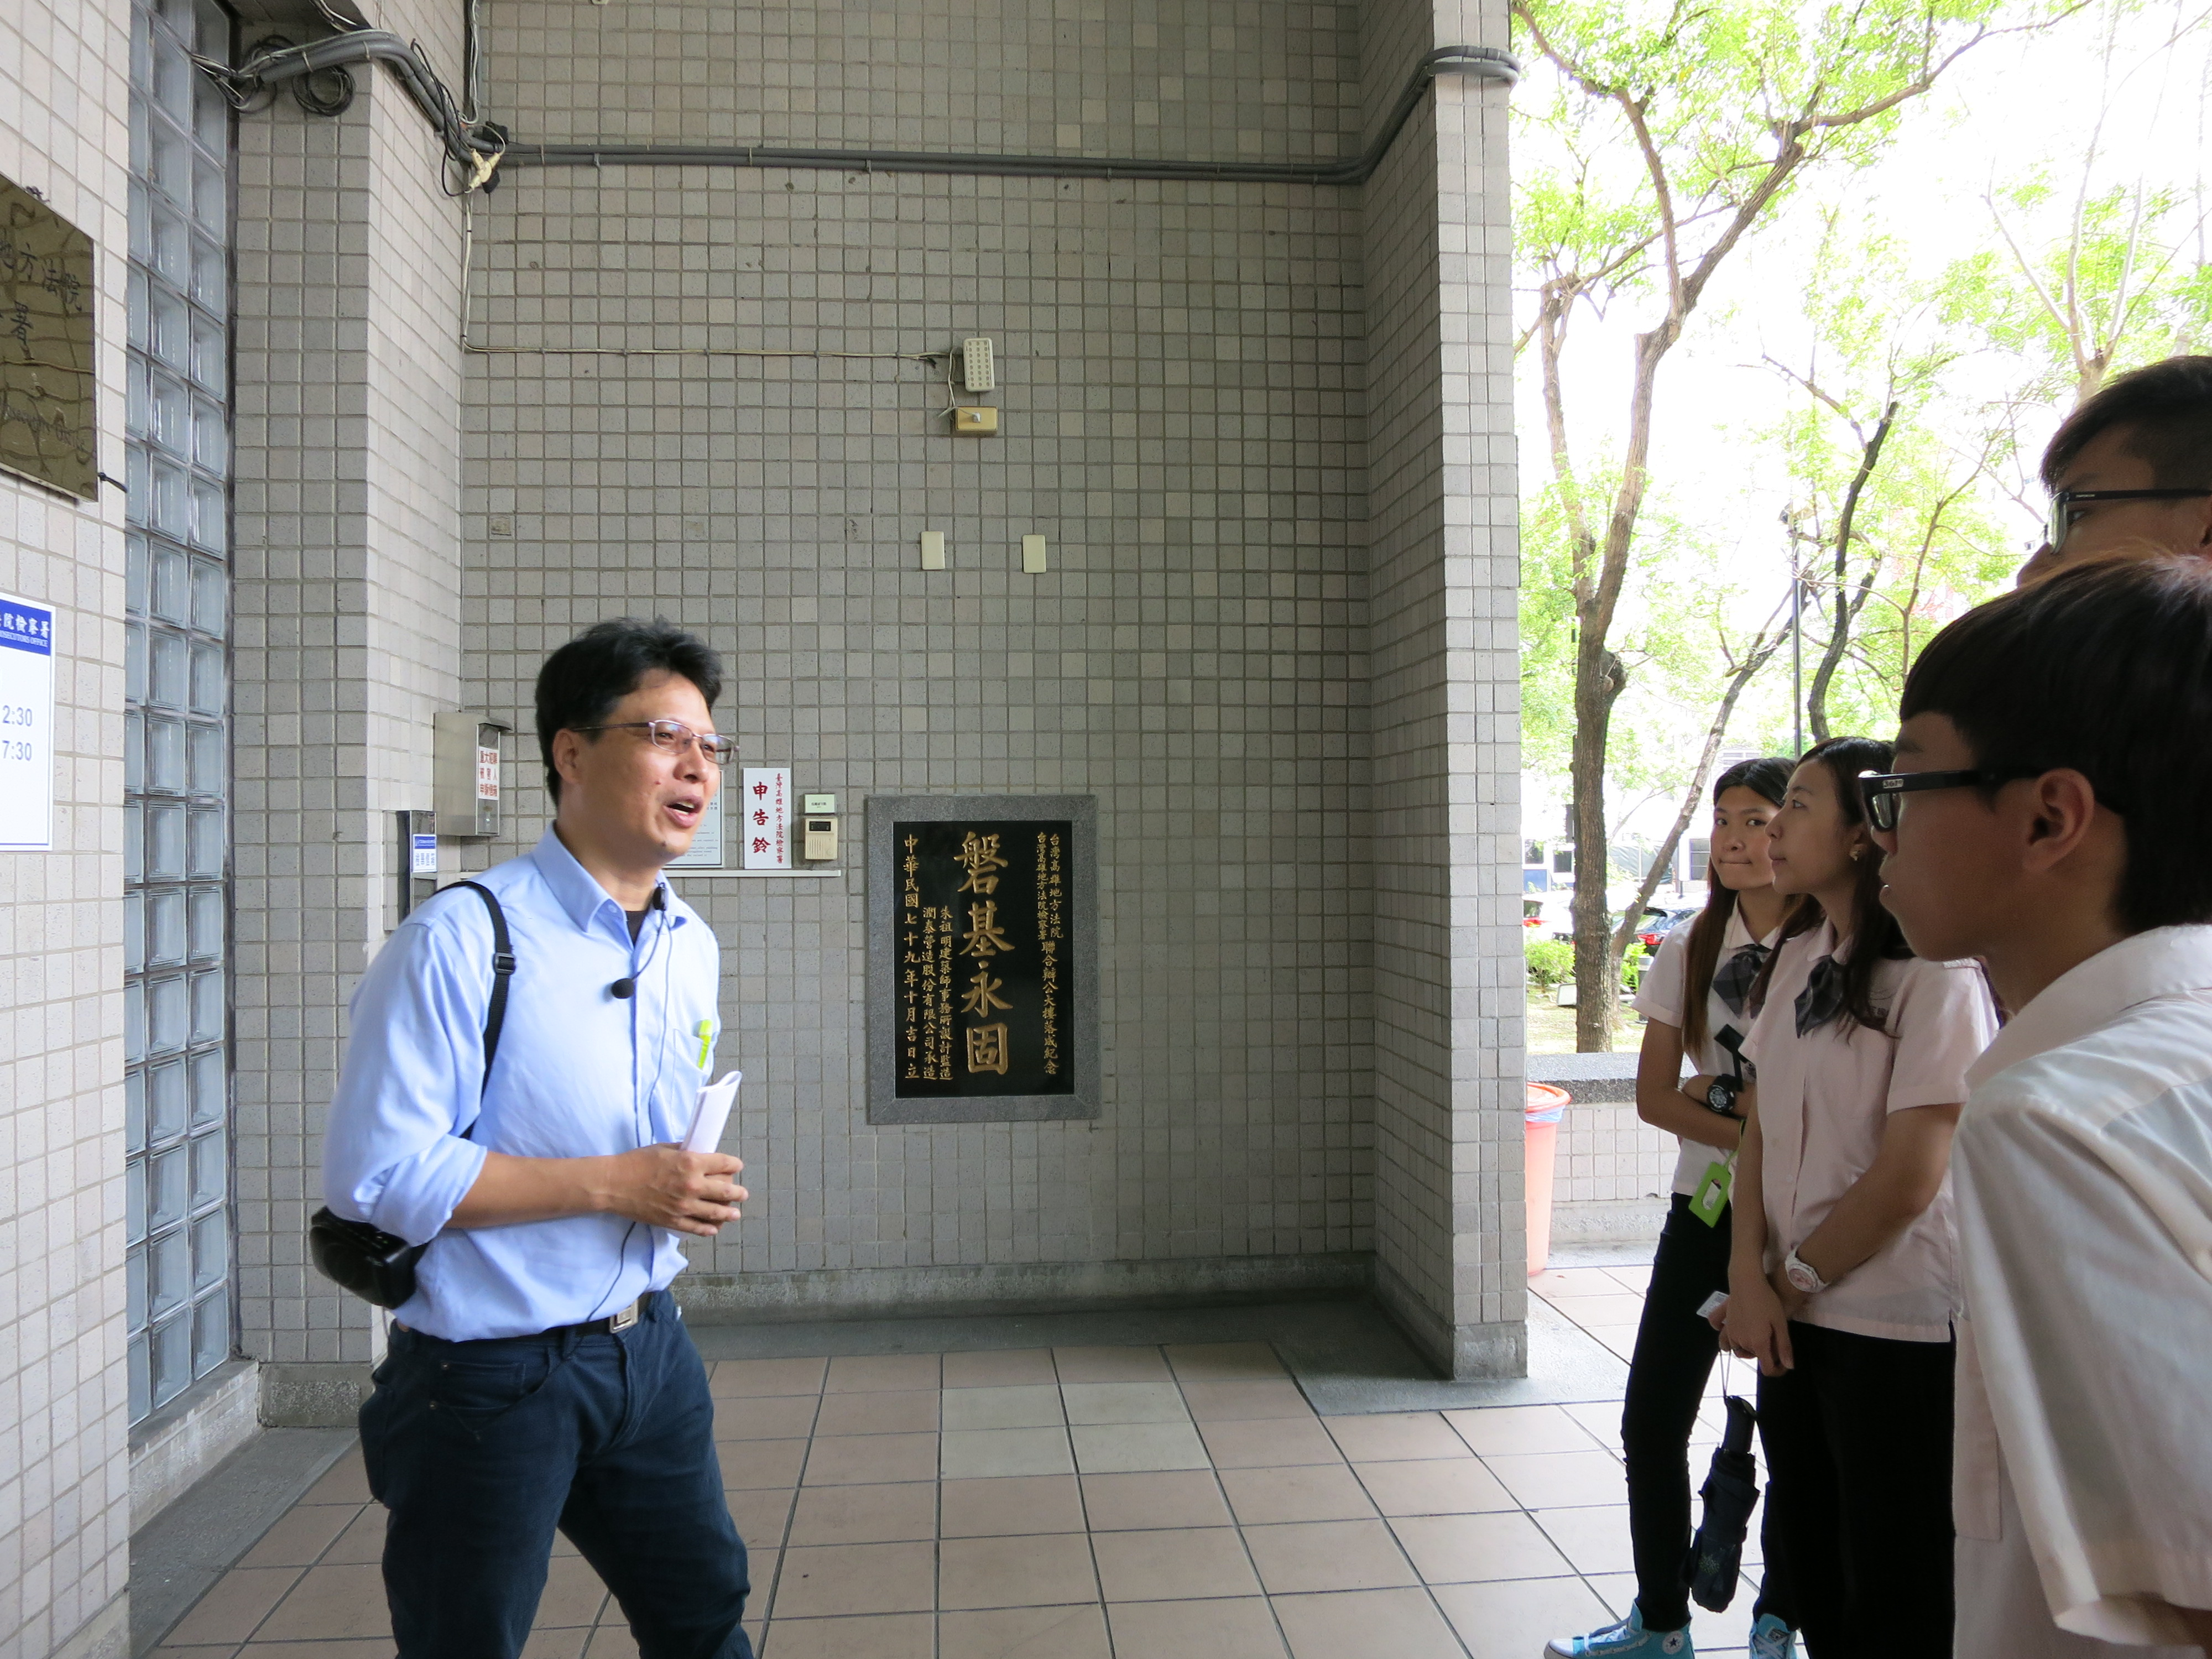 |  |  | 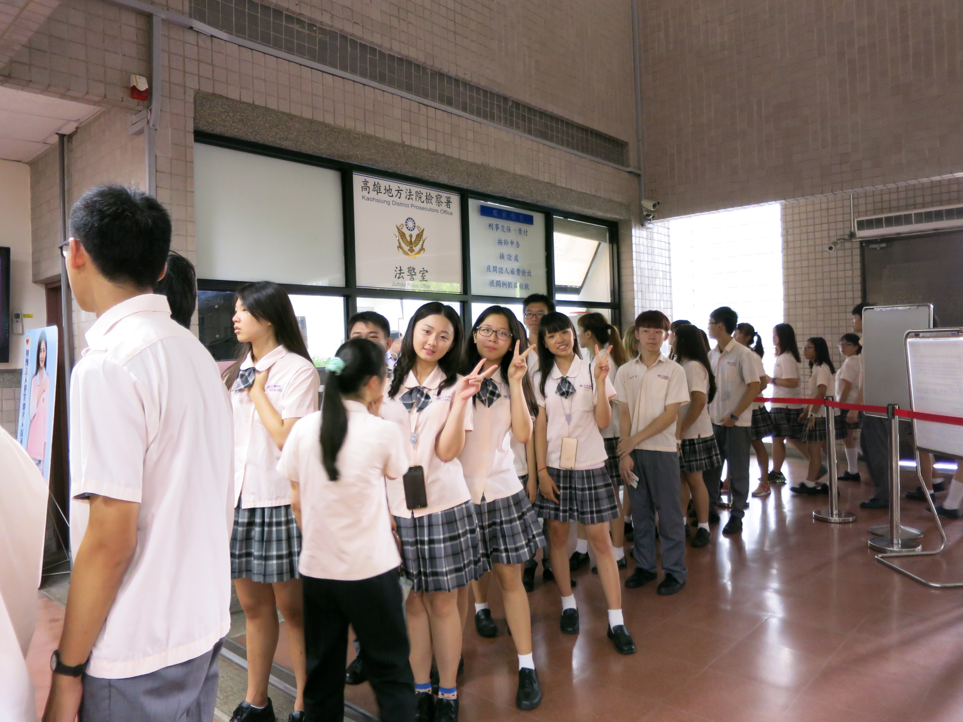
黃組長德勝進行本署簡介 |  |  | 黃組長德勝進行本署簡介
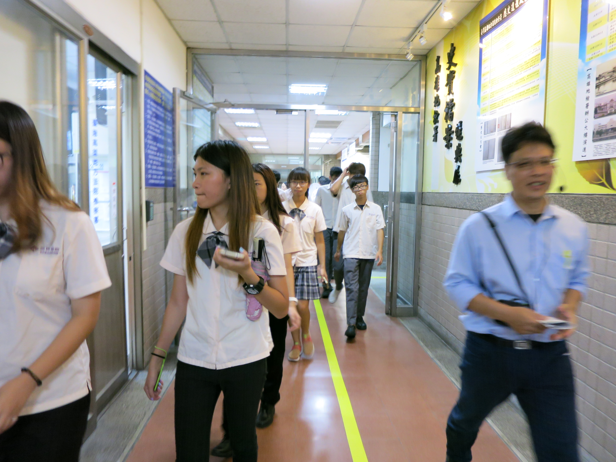
參觀為民服務中心 |  |  | 為民服務中心業務簡介
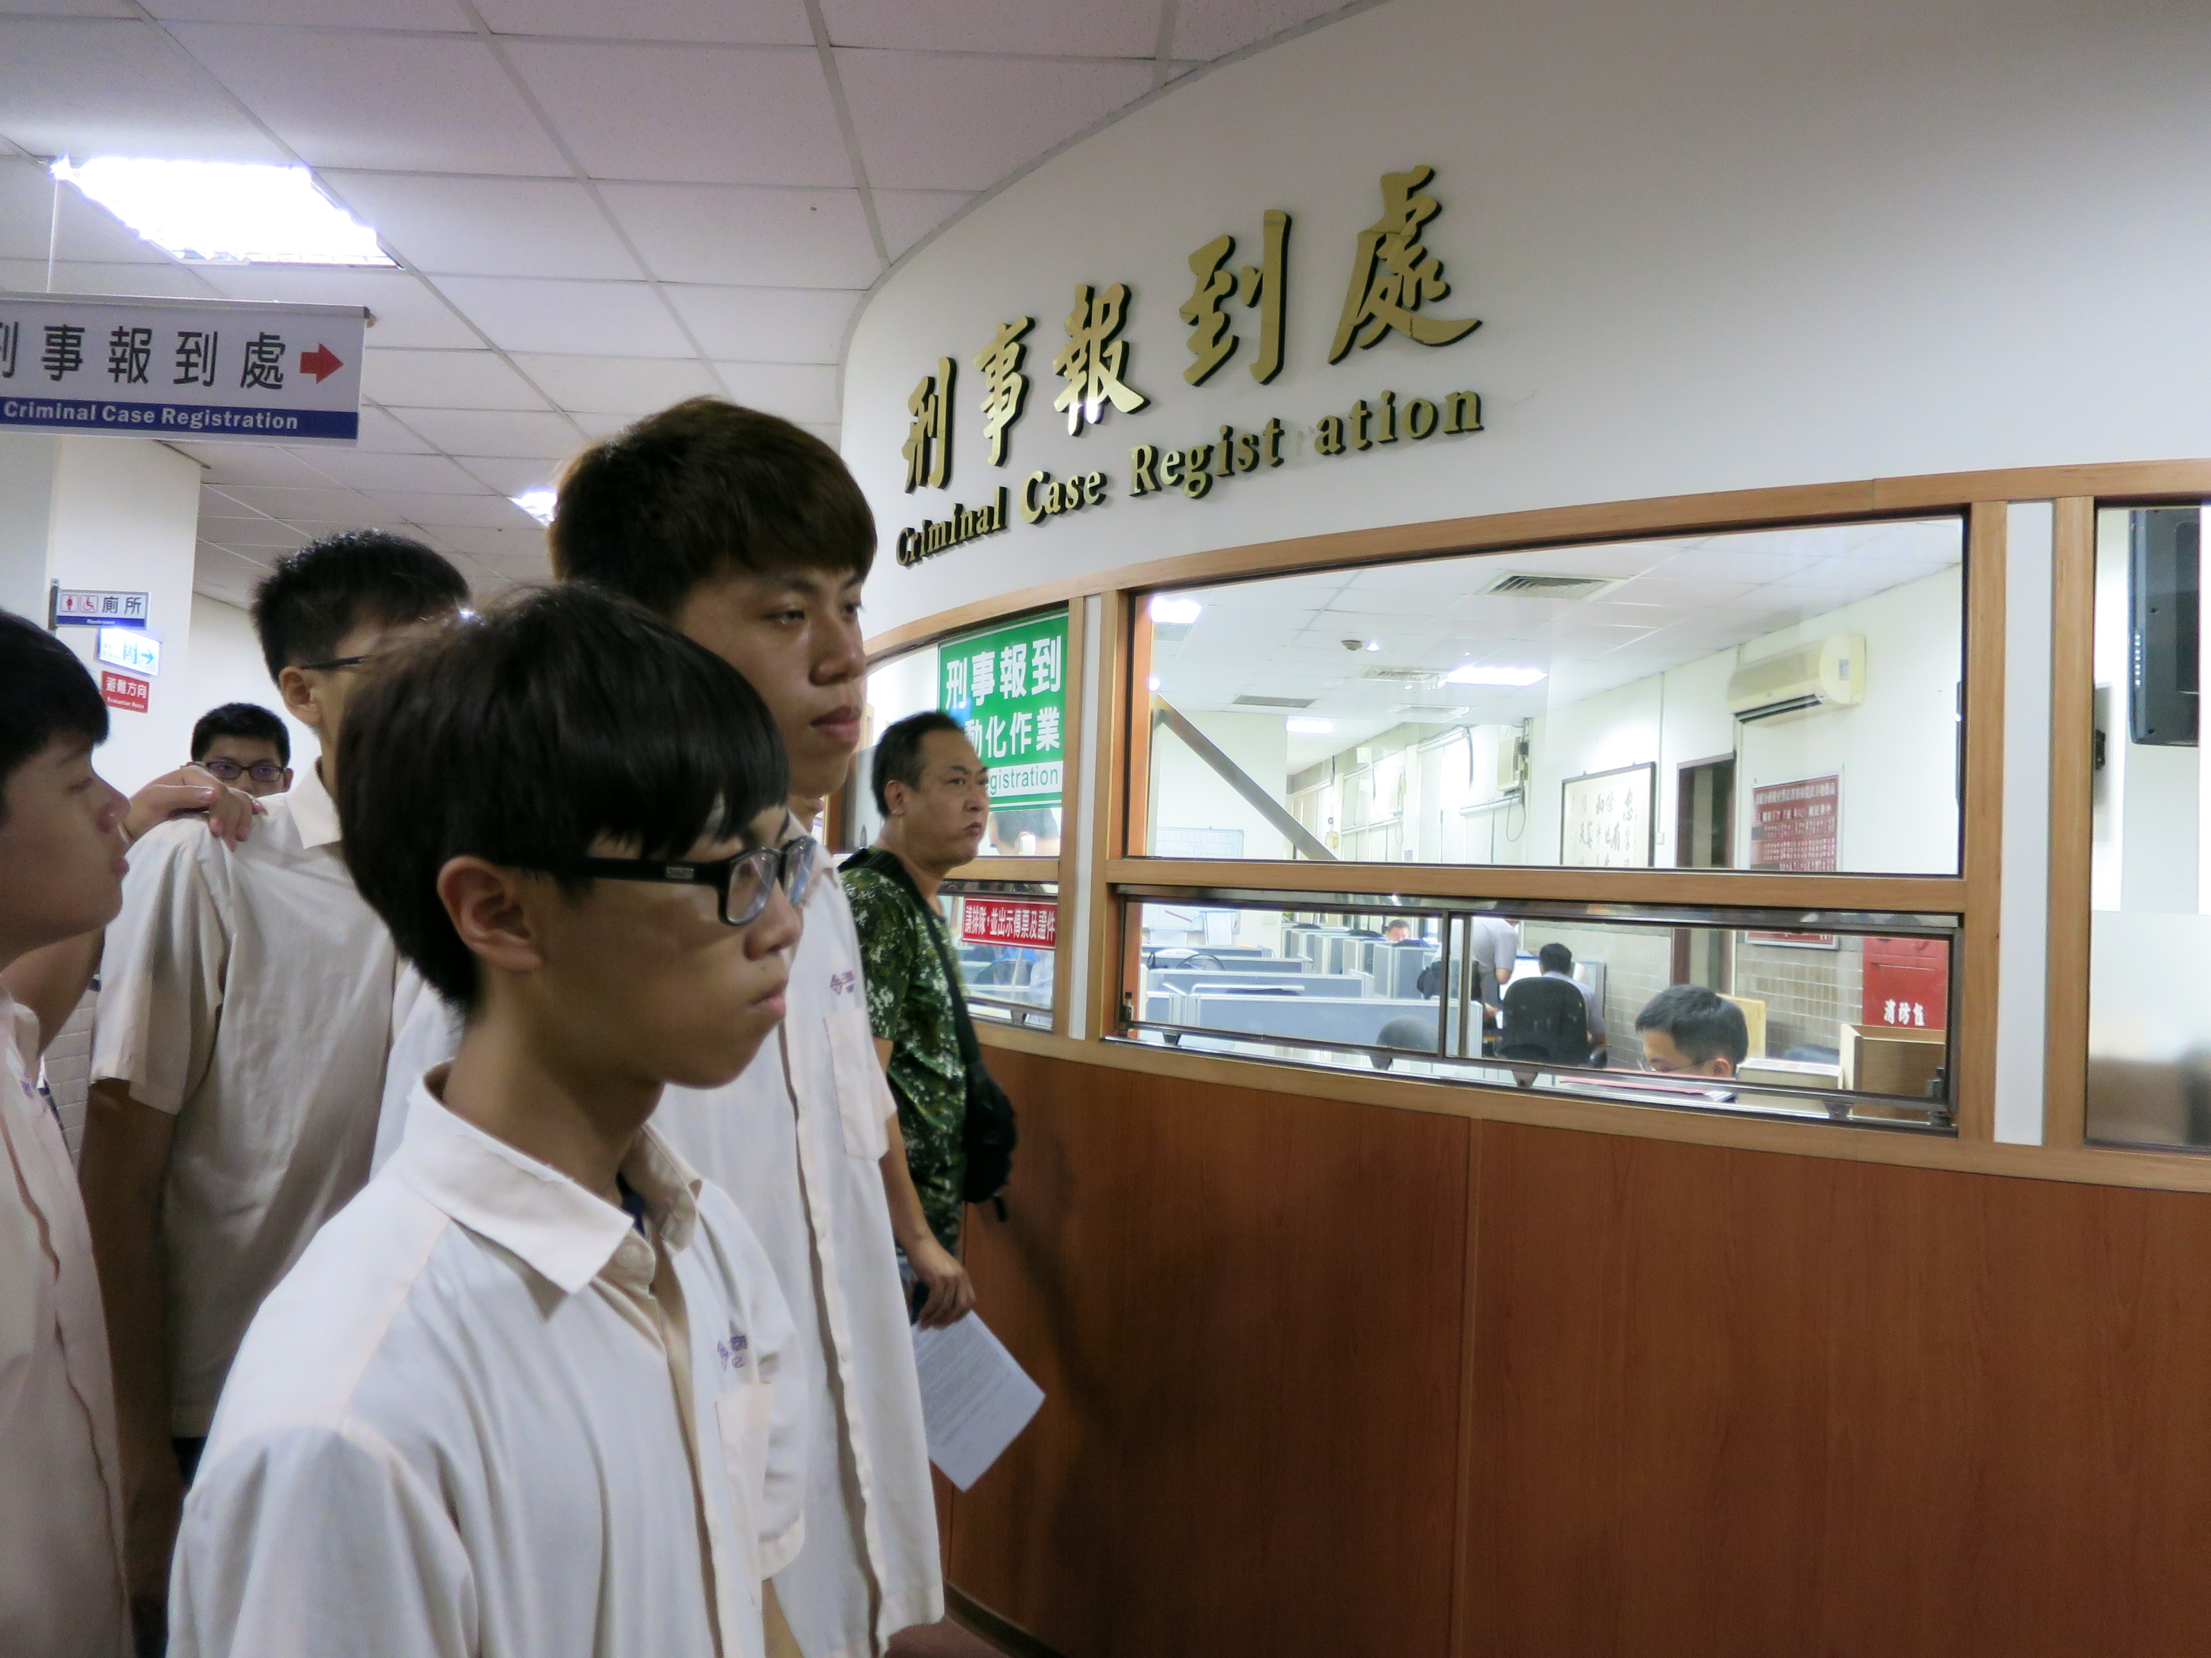 |  |  | 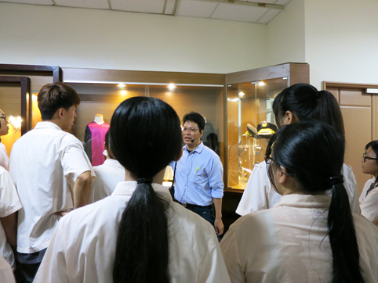
刑事報到處業務簡介 |  |  | 參訪小小法袍設置區
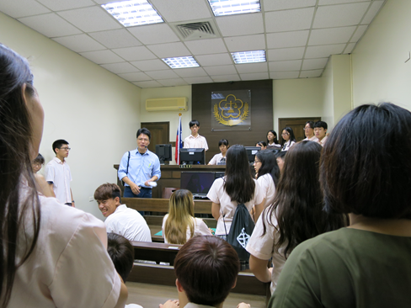 |  |  | 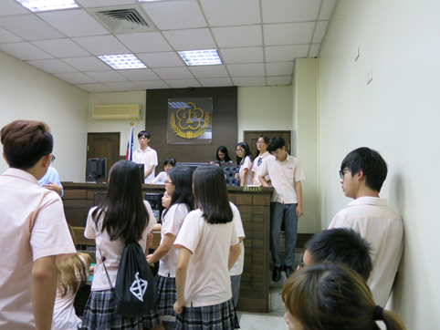
偵查庭簡介 |  |  | 參訪偵查庭

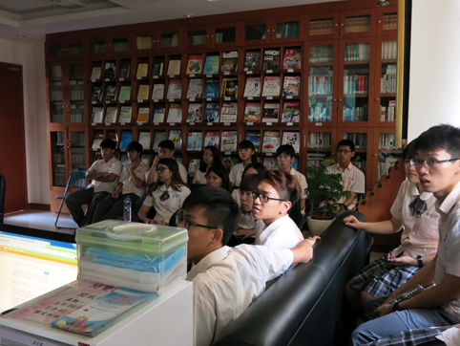 | 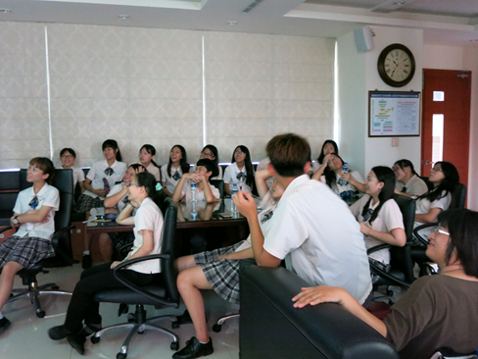
法律新知中心進行法治宣導 | 法律新知中心進行法治宣導
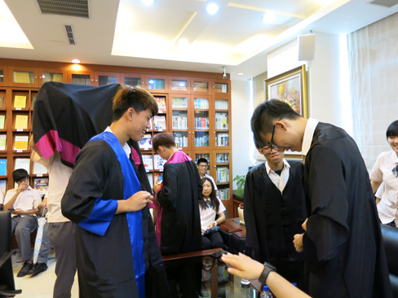 | 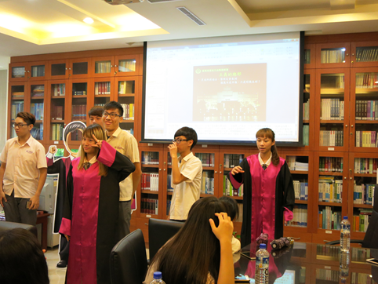
法袍初體驗 | 法袍初體驗
 | 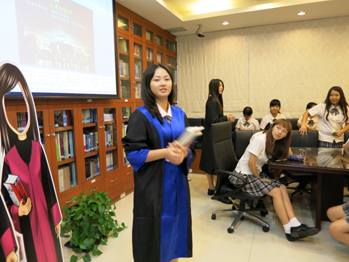
同學發表參訪感想心得 | 同學發表參訪感想心得

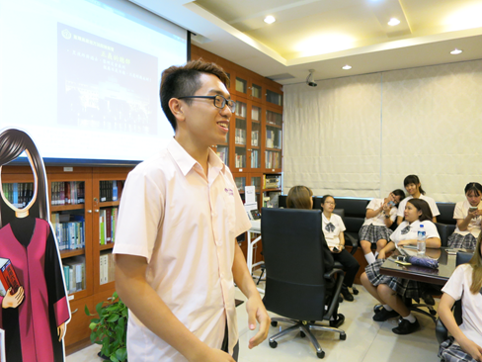 | 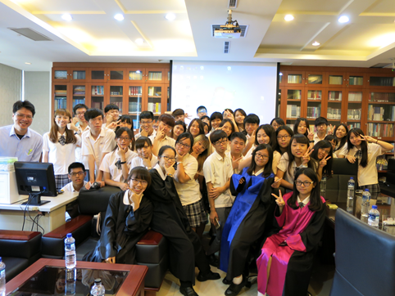
同學發表參訪感想心得 | 全體師生大合照
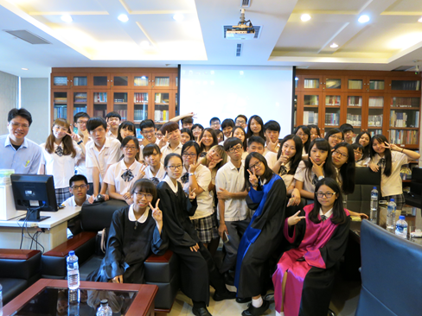
全體師生大合照

